Vorlesung
Kommunikation(Begriffe).
Host: Ein Sender oder Empfänger.
Übertragungsmedium: Die Art wir Signale übertragen werden(Luft, Strom).
Protokoll: Genaue Ablauf- und Formatvorschrift.
Netzwerke: Hosts die indirekt kommunizieren.
Netzwerkkomponente: Gräte für Weiterleitung von Nachrichten(Switch, Router)

Direkte Verbindung. Indirekte Verbindung.
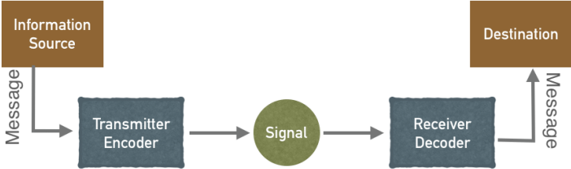
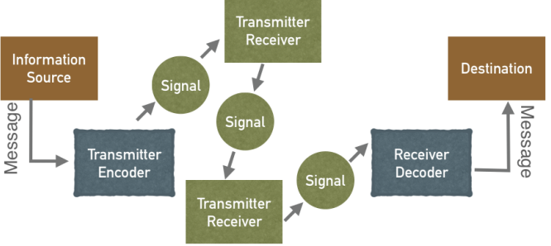

- Sender und Empfänger eindeutig - Nachricht über Zwischenstellen geleitet
- Nur lokal einsetzbar - Nachricht muss adressiert sein
- Einfach - Verschiedene Signalkanäle möglich

Netzwerkdimensionen.
PAN(Personal Area Network): Personenbezogenes Netz, z.B. Bluetooth.
LAN(Local): Lokales Netz, z.B. Ethernet.
MAN(Metropolitan): Verbindung mehrerer LAN.

Protokolle.
- Bestimmen den Ablauf der Kommunikation zwischen Systemen. Also wie die ausgebaut wird, wie sich Systeme austauschen und wie sie beendet wird.

Schichtmodelle.
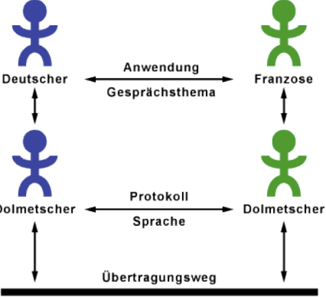
- Die Datenübertragung hat 3 gliedern(Anwendung,
Protokoll, Übertragungsweg)
- Anwendung: Gespräch über der Sinn vom leben.
- Protokoll: Beide Dolmetscher sprechen miteinander
italienisch. Im Gespräch beteiligte Personen wissen
nichts über die Sprache zwischen Dolmetscher.
- Übertragungsweg: Per Handy, Post, Email.

TCP (Transmission Control Protokoll) Funktionen.
1.Logische Adressierung: Großes Netzwerk in kleine Segmente geteilt damit Datenpakete im richtigen Netz gelangen. 2.Wegfindung: Für Datenpakete den nächsten Netzknoten ermitteln. 3.Fehlerbehandlung: Verbindungsmanagement und Datenfluss-Steuerung. 4.Anwendungsunterstützung: Unterscheidung von Anwendungen & ihre Verbindungen. 5.Namenstauflösung: Bessere Lesbarkeit IP.

ISO OSI-Modell
ISO: International Organization for Standards / OSI: Open System Interconnection
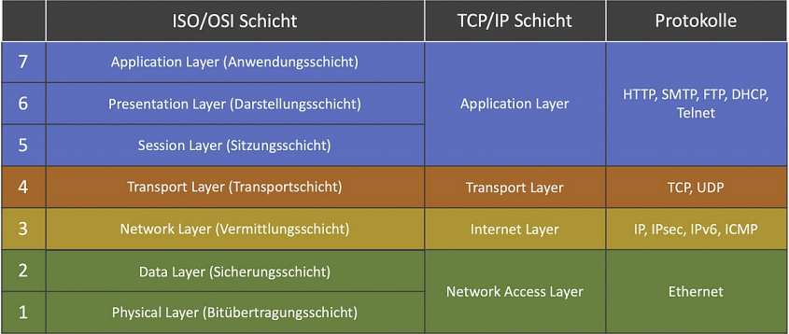
7: Anwendungsuntersturzende Dienste
Netzmanagement.
6: Umsetzung Daten in Standardformate
Interpretation von Formate.
5: Prozesssynchronisation.
4: Abstraktion von technischen
Übertragungssysteme
3: Routing Datenflusskornrolle.
2: Fehlererkennungsmechanismen
1: Nachrichtentischesche Hilfemittel.

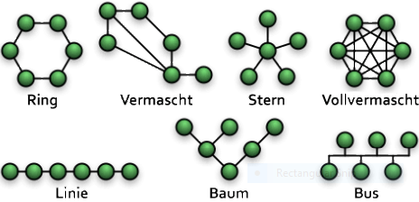
Netzwerkstrukturen und Anforderungen.
Physische: Hardware/Software Komponenten des Netzes.
Logische: Funktionsweise/Architektur eines Rechnernetzes.
Topologische: Zuordnung der Teilnehmer-Computer zu Kommunikationskanälen.
Anforderungen: Transparenz, Teilung Peripherie, Kontrollmöglichkeiten, Sicherheit, Skalierbarkeit, Robustheit, Erweiterbarkeit/Veränderung.
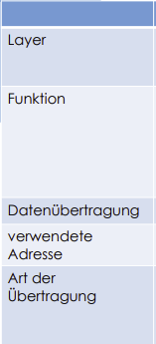
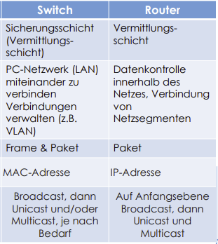
Verteiler im eigenen Netz: Hub oder Switch
Binder Übertragungstechnologien: Bridge
Verteiler über Netzgrenzen hinweg: Router

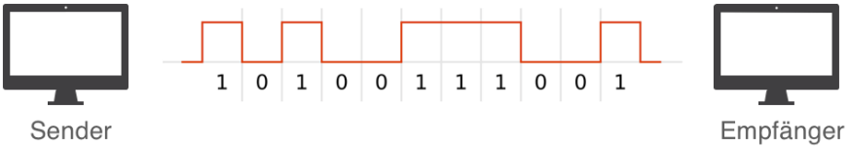

1. Bitübertragungsschicht (physical Layer).
Signalübertragung: Encoder des Senders erzeugt Bits und sendet über Medium. Decoder des Empfängers empfängt Bits.
Rauschen (Störquellen): Glasfaser→Krümmung zu stark, Kupfer Kabel→defekte Abschirmung elektromagnetische Wellen, Atmosphäre→Elektrosmog.
Repeater: Empfängt Signal, bereitet es auf und sendet weiter für längere Strecken.

Gemeinsame Medien: Entweder kann Medium von mehreren gleichzeitig genutzt werden(Multiplexing) oder es sendet nur ein Sender (collision avoidance).
Multiplexing (Space): Teilnehmer können nur Punkt zu Punkt Verbinden wegen die Kabel Verlegung (Stern). Verhindert das mehrerer Sender Medium nutzen.
M(Frequency):Sender mit versch Frequenzen kommunizieren über gleich Medium
M(Time Division): Sender haben Zeitscheiben in denen sie ganze Medium nutzen.
Kollision: Bei gemeinsam genutzten Medium treten Kollision auf wenn Hosts gleichzeitig Daten senden. Dadurch verlieren wir nicht wiederherstellbare Daten.

2. Sicherungsschicht (Data Link Layer).
zuverlässigen/funktionierenden Verbindung zw endgerät und Übertragungsmedium.
Funktionen zur Fehlererkennung/Behebung und Datenflusskontrolle.
Physikalische Adressierung von Daten.
Funktion: Logische Datenverbindung mit Datenpaketen und elementaren Fehlererkennungsmechanismen damit Signale zuverlässige Datenstrome werden.
Fragen: Bits Struktur? Netzwerkkarten Adressierung? Zugreifen auf Medium? Fehler Erkennung? Fehler Korrektur?

Data-Link-Farming.
Point-to-point Protocol(PPP): Netzwerkprotokoll zum Verbsingaufbau.
Flags: Kennzeichnung Frameanfang.
Felder Address, Control und Protocol → Data-link-Header(DLH).
Frame Check Sequence(FCS) → Übertragungsfehler Entdeckung.
Maximum Transmission Unit(MTU): wenn Teilnetze verschiedene MTU haben ist Kommunikation nicht möglich. Gängige MTU Größe 1500 Byte

Ethernet Frames.
Preamble(Sendevorgang:10101010) (8 Byte) / Empfänger-Adresse (6) / Sender-Adresse (6) / Frame-Typ (2) / Frame-Daten (46-1500) / CRC (4).
Beschreibung.
Max Framegröße 1518 Bytes 1500 für Daten. Min 64 Bytes 46 für Daten. 32Bit CRC-Feld enthält Redundanzprüfcode. Ethernet prüft Übertragungsfehler, höheren Schichten Organisation und Fehlerbehandlung. 20 Bytes Interframe Gap.
Typfeld: 0x0800 IPv4 / 0x0806 ARP / 0x86DD IPv6.

Data-Link-Adressierung.
Medium Access Control (MAC): Netzwerk Komponente benötigen eindeutige Adressen auf physical Medium. 6 Byte = 48 Bit = 2⁴⁸ Adressen = 281.474.976.710.656.
Eigenschaft: 6 Byte in Hexadezimalzahlen. 22Bit Herstellerangabe (6 linke Ziffer).
24Bit Gerätenummer (6 rechte Ziffer). Identifizieren Sender und Empfänger.
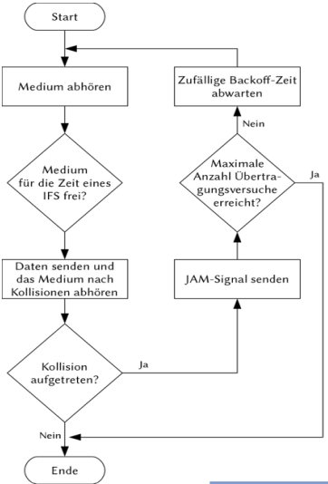
Zugriffsverfahren.
CS–Carrier Sense(Trägerprüfung) / MA–Multiple Access (Mehrfachzugriff) / CD–collision Detection (Kollisions-erkennung). Werden von Ethernet-Technik verwendet. Wenn Station Daten versendet muss sie Medium abhorchen (CS).
Abbildung (CSMA/CD - WLAN): Medium ständig abgehört. Minimale Zeit zwischen zwei Signalen (IFS). Signal um alle existierenden Signale zu zerstören (JAM-Signal). Wartezeit bis nächste Sendeversuch unternommen wird (Backoff-Zeit).

3. Vermittlungsschicht (Network Layer).
Bereitstellen einer logischen, hierarchischen Adressstruktur und sogenannte Wegewahl (Routing). Vergleich zw dem flachen Aufbau einer Adresse der Sicherungsschicht und der hierarchischen Struktur einer Telefonnummer.
Wie werden Komponenten logisch adressiert?
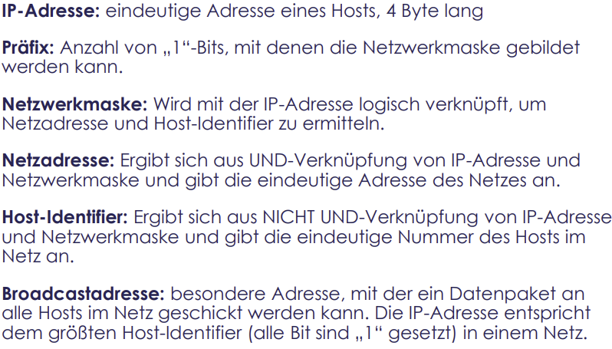
Wie wird netzwerkübergreifend der beste Weg (Pfad) gefunden?
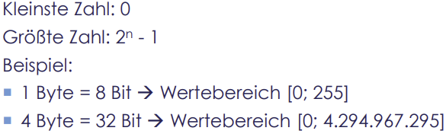
Internet Control Message Protocol (ICMP).
ping, tracert, traceroute. Ist Bestandteil von IPv4. Benutzt IP als Kommunikationsbasis indem es sich selbst als Protokoll einer höheren Schicht interpretiert. erkennt einige Fehlerzustände. analysiert Fehler in jedem IP-Paket außer ICMP-Nachricht träger. antworten nur einer eindeutigen Quell-IP-Adresse.

Hierarchische Adressen: kodieren bereits Informationen über bspw. den Ort des Empfängers in der Adresse (IP-Adresse, Postleitzahl, Telefonnummer). 10.10 – 10.40 erste Zahl ist Netzwerk, Zahl nach punkt Host auf Netz.
Flache Adressen: enthalten keine strukturierten Informationen über Eigenschaften des Adressaten (MAC, Matrikelnummer, Hausnummer).
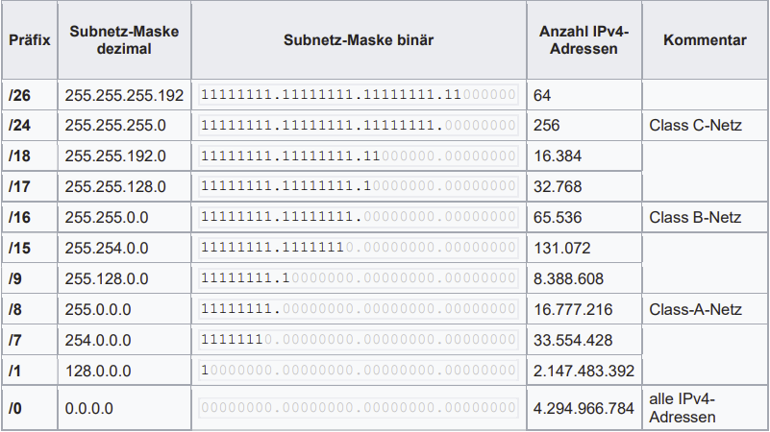
Präfix ist die Anzahl an 1 in Maske.
Netzadresse ist UND Verknüpfung
von IP-Adresse und Netzmaske
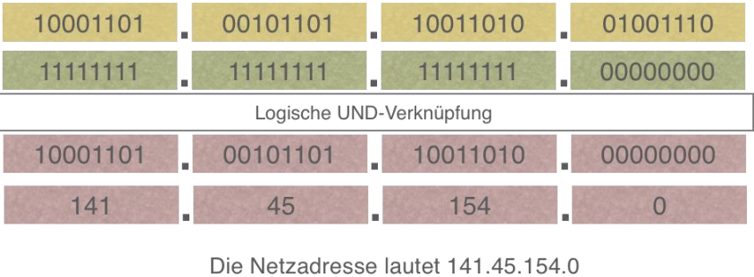

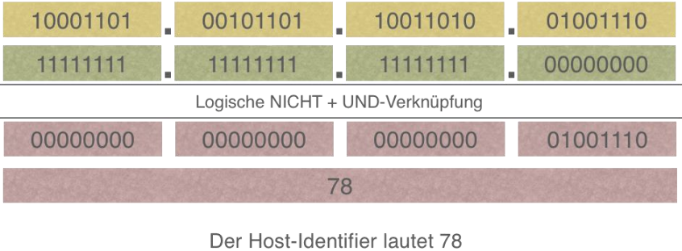
Host-Identifier ist verbleibende
Bits von UND Verknüpfung zw.
IP-Adresse und NEGIERTE
Netzmaske.

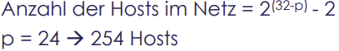
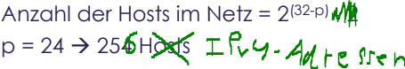

IP-Protokoll und Header.
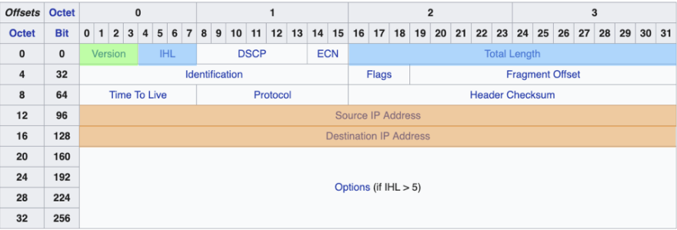
Empfänger und Sender
Adresse (je 4 Byte). Version
IP-Protokoll (4Bit) → (0100)₂
oder (0110)₂.

Time To Live (Max Anazhl
Routing-Aktionen) Bei jeder Weiterleitung wird TTL um eins verringert. Wenn es 0 ist und nicht beim Zielhost angekommen ist, wird Nachricht verworfen. Identification, Flags + Fragment Offset - Fragmentierung von Paketen (nicht mehr verwendet).

DSCP (Differentiated Services Code Point): Priorisierung von Paketen.
ECN (Explicit Congestion Notification): Staumeldung.
Header Checksum: Prüfsumme des IP-Headers.

Protokolle IP4 Header (Auswahl): 1 – ICMP / 6 – TCP / 17 – UDP / 89 – OSPF.
Routing-Methoden.
- direkt verbundene Netze.
- statische Routen → route ADD {Netzwerkziel} MASK {Subnetzmaske} {Gateway-IP} {Metrik}.
- dynamische Routen → Router lernen über ein Routingprotokoll.

Routingalgorithmen.
1.Link-State-Routing-Protokolle (global): verwenden den Dijkstra-Algorithmus → Border Gateway Protocol (BGP) und Open Shortest Path First (OSPF).
2.Distanzvektor-Routing-Protokolle (lokal): verwenden den „Bellman-Ford Algorithmus“ → Routing Information Protocol (RIPv2).

Routing innerhalb eines Autonomes System = Intra-AS-Routing, Interior-GatewayProtokolle (IGP) → geeignete Protokolle (RIP / OSPF).
Routing zwischen den AS = Inter-AS-Routing, Exterior-GatewayProtokolle (EGP) → BGP.

Vergleich RIP und OSPF.
RIP: Layer 7, Einfach konfigurieren, Bewertung auf Hops max. 15, Alle 30 Sekunden Updates, Lange Konvergenzzeit, Nur Nachbarn bekannt.
OSPF: Layer 3, Komplexe Einrichtung, Bewertung nach Bandbreite, Schnelle Konvergenzzeit, Gesamte Topologie bekannt, Benötigt viele Ressourcen.

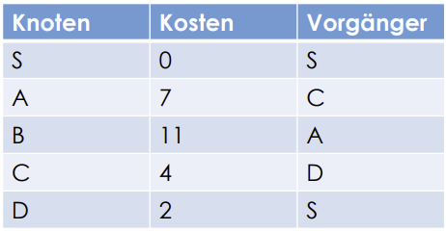
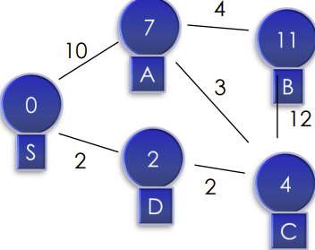
Dijkstra.
Wir fangen bei Knoten S mit Kosten 0
und tragen es selbst als Vorgänger.
Danach gehen wir zu nächst billigste
Knoten D und tragen S als Vorgänger
das machen wir bis zu ende. Kürzester Weg vom Zielknoten „rückwärts“ ermittelt

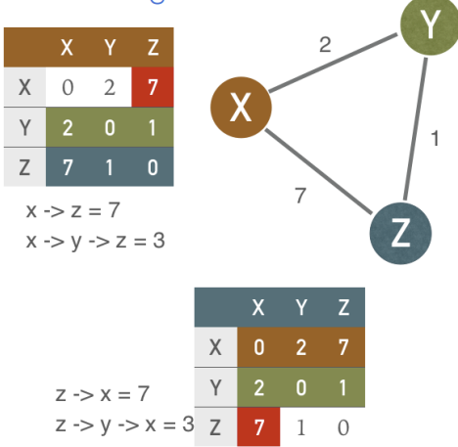
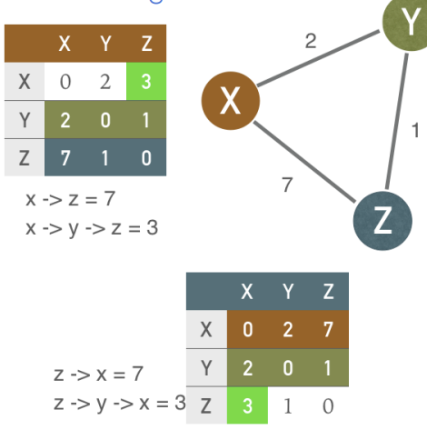
Distanzvektoralgorithmus.
Machen eine Tabelle für jedes Knoten.
Schreiben auf Kosten von direktes
weg zwischen Knoten. Machen zweite
Tabelle wenn wir günstigere Routen
finden, indem wir indirekt laufen.
IPv6 Adressen.
Neuer Standard da IPv4 keine keine freie Adressen mehr hat. Es ist 128 Bit lang = 16 Byte. Präfix ist immer 64 Bit = 8 Byte. Hexadezimal-Zahlen in 4er Blocken durch : getrennt → fe80:0000:0000:00F6:0000:20ff:0e77:95b4.

Es kann vereinfacht werden → fe80::F6:0:20ff:e77:95b4. Dabei werden hintereinander folgende Felder von 0 zu :: verkürzt. Ein 0 Feld wird zu 0. Nullen die in Feld anfangen Weglassen.

4. Transportschicht (Transport Layer).
Bindeglied zwischen den transportorientierten und anwendungsorientierten Schichten. Datenpakete einer Anwendung werden zugeordnet. Verbindung zwischen Vermittlungsschicht (Layer 3) und Anwendung auf dem Hosts (Layer 6-8). Logische „End-zu-End-Verbindungen“ (TCP / UDP).

Sockets (Kombination aus IP-Adresse und Port ).
Schicht 1 - 3 Übertragung zwischen Hosts über ein Kommunikationsnetz (indirekte Kommunikation). Schicht 4 führt Ports ein, welche auf dem Host eine Anwendung identifizieren.

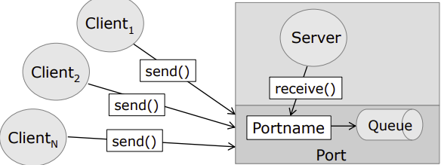
Ports.
über Software definierte Zielpunkte für die Kommunikation innerhalb eines Hosts. Ports sind Prozessen zugeordnet und ermöglichen diesen, in Paaren zu kommunizieren. Portadressierung (Transportschicht via Transportadresse / Paketauslieferung durch Vermittlungsschicht).
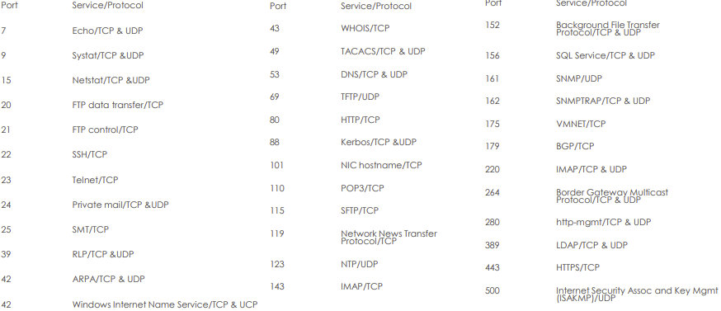
Endpunkt zu Endpunkt.
Port identifiziert die Anwendung auf dem Host. Server-Sockets laufen auf Ports < 1024 = well-defined ports. Standards empfehlen, welche Anwendung über welchen Port erreichbar.

User Datagram Protocol (UDP).
Transaktionsorientiert: Einfache Anfrage + Antwort über Netzwerk.
Beispiele: Zeitabfragen (NTP), Namensauflösung (DNS).
Einfach: Header hat nur Quell- und Ziel-Port, Länge und Prüfsumme.
Verbindungslos (stateless): geeignet für eine große Anzahl von Clients (IP-Fernsehen, Broadcasts).
Keine Wiederholung von verlorenen Paketen(Schnell): geeignet für Echtzeit-Anwendungen (VoIP, Online spiele, Streaming).

Nachteile: Sende-Reihenfolge und Empfangs-Reihenfolge können unterschiedlich sein. Verlorene Pakete werden nicht wiederholt. Sender wird über Zustellung der Nachricht nicht informiert.

Transmission Control Protocol (TCP).
Zuverlässige Übertragung von Daten (Bestätigung von Datenempfang / Wiederholung von verlorenen Segmenten ). Aufgebaute Verbindung kann über längeren Zeitraum zum Datenaustausch verwendet werden. Erhalten der Segment-Reihenfolge und geordnete Datenreihenfolge. Um Ziele zu erreichen vergibt TCP für alle Segmente eine Sequenznummer. Fehlererkennung. Empfänger informiert den Sender, ob mehr/weniger Daten gesendet werden sollen.

Handshake – Verbindungsaufbau.
Die Anfangs-Sequenznummern (x und y) werden zufällig bestimmt. Beim Verbindungsaufbau werden keine Nutzdaten ausgetauscht!
1. Client sendet ein Segment mit SYN=1 und fordert damit zur Synchronisation der Folgenummern auf → Synchronize.
2. Server sendet als Bestätigung ein Segment mit ACK=1 und fordert mit SYN=1 seinerseits zur Synchronisation der Folgenummern auf → Synchronize Acknowledge.
3. Client bestätigt mit Segment ACK=1 und die Verbindung steht → Acknowledge.

Handshake – Datenübertragung.
1. Client sendet 1000 Byte Nutzdaten.
2. Server bestätigt den Empfang (ACK=1) und fordert (ACK=1101) das neue Segment an (400 Byte Nutzdaten).
3. Client sendet weitere 1000 Byte Nutzdaten Zudem eine Empfangsbestätigung (ACK=1) und anforderung für das nächste Segment (ACK=901).
4. Server bestätigt den Empfang (ACK=1) und fordert (ACK=2101) das neue Segment an.

Handshake – Verbindungsabbau.
Statt des SYN-Bit kommt das FIN-Bit zum Einsatz, das anzeigt, dass keine Nutzdaten mehr vom Sender kommen. Bei Verbindungsaufbau werden keine Nutzdaten ausgetauscht!
1. Client sendet Abbauwunsch (FIN=1).
2. Server sendet Bestätigung (ACK=1).
3. Server sendet Abbauwunsch (FIN=1).
4. Client sendet Bestätigung (ACK=1).

QUIC.
RFC 9000. A UDP-Based Multiplexed and Secure Transport. Inkludiert TLS – Verschlüsselung. Soll TCP “ersetzen”. Für IPv4, QUIC Paket ist 1350 bytes, für IPv6 1330 bytes.
Schnellere Verbindungsaufbauzeit: Baut auf UDP was weniger Overhead hat.

Verbesserte Latenzzeit: Es verwendet Techniken wie Multiplexing und das Senden von Daten ohne Wartezeit (Zero Round Trip Time).

Bessere Leistung bei Paketverlusten: TCP kommt in Verzögerungsspirale, bei der die Geschwindigkeit der Verbindung stark abnimmt. QUIC verfügt integrierte Fehlerkorrekturmechanismen und kann verlorene Pakete schneller wiederherstellen, ohne die Verbindungsgeschwindigkeit stark zu beeinträchtigen.

Unterstützung für Multiplexing: QUIC ermöglicht das Multiplexing mehrerer Datenströme innerhalb einer einzigen Verbindung.

Nativer Verschlüsselungssupport: Enthält integrierte Verschlüsselung. Dadurch werden die Sicherheit/Datenschutz von Anwendungen verbessert, da die Kommunikation automatisch verschlüsselt wird.
Wie ist IPv6 aufgebaut (Vermittlungsschicht 3).
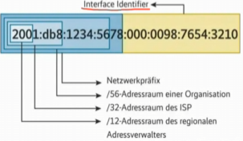
Keine Broadcast Adressen mehr sondern unicast und multicast(FF00 - FFFF).

78 wird für subnetze Bildung verwendet.

Private Adressen starten mit FE oder FC an die sich eine 8 oder F anschließt

Unique Local → FC00::/7 keine Weiterleitung ins Internet.
Link Local → FE keine Weiterleitung außerhalb Netzsegmentes.

Loopback → ::1 Unspezifiziert → ::

Statisch (immer Zuweisung zum Routingprafix).
Mauelle Interface-ID → direkte Zuweisung.
EUI-64 Interface-ID → Nutzung MAC-Adresse durch Teilung in zwei 24bit Teile und Ergänzung von FF:FE.

Dynamisch.
Stateless Autoconfiguration → Automatische Adresszuweisung mit Neighbor Discovery Protokoll (ND). DHCPv6.

Mutlicast Listener Discovery (MLD): ersetzt IGMP, umfasst drei ICMPv6 Nachrichten von Typ 143.

Neighbor Discovery Protocol (ND): ersetzt ARP, fünf ICMPv6 Nachrichten von Typ 133 bis 137. Interaktion und Suche von Nachbarn im gleichen Segment.

